Übungsaufgaben und Lösungen zum Erfassen und Übertragen

Geben Sie bei den folgenden Aufgaben an, wie Sie die Angaben in der Ressource in den entsprechenden Elementen übertragen bzw. erfassen.

 | Informationsquelle | Lösung
 | 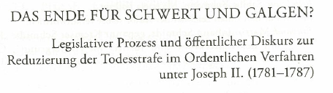 | Das Ende für Schwert und Galgen?  legislativer Prozess und öffentlicher Diskurs zur Reduzierung der Todesstrafe im Ordentlichen Verfahren unter Joseph II. (1781-1787)
 | 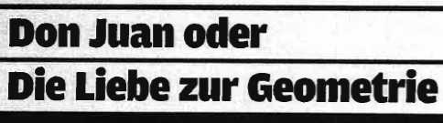 | Don Juan oder Die Liebe zur Geometrie
 |  | Daniela Elsner/Britta Viebrock (Hrsg.)
 |  | Harrassowitz Verlag
 | 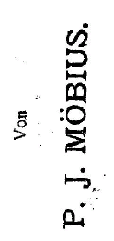 | von P.J. Möbius
 |  | Standard dictionary of advertising, mass media and marketing
 | 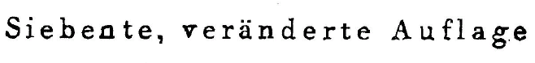 | Siebente, veränderte Auflage
 |  | Paris, I [love] you but you're bringing me [down]  Die Darstellung von [love] als Herz und [down] als Pfeil kann in einer Anmerkung erwähnt werden.
 | 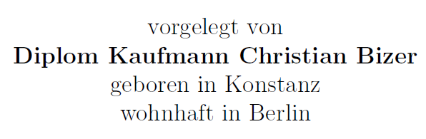 | vorgelegt von Diplom Kaufmann Christian Bizer, geboren in Konstanz, wohnhaft in Berlin
 | 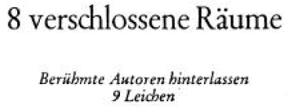 | 8 verschlossene Räume  berühmte Autoren hinterlassen 9 Leichen
 |  | Travaux d'humanisme et Renaissance  nº 534
 | 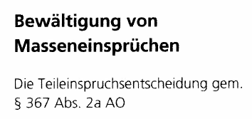 | Bewältigung von Masseneinsprüchen  die Teileinspruchsentscheidung gem.  § 367 Abs. 2a AO
 | 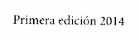 | Primera edición  2014
 |  | Fischer TaschenBibliothek
 | SERIE BLEUE, VOL. XII | Série bleue  vol. 12
 | 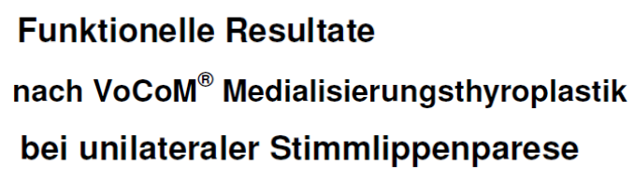 | Funktionelle Resultate nach VoCoM Medialisierungsthyroplastik bei unilateraler Stimmlippenparese
Manheim
Leipzig
Wien
Zürich

Meyers Lexikonverlag
Die falsche Schreibweise von Mannheim kann in einer Anmerkung erwähnt werden.
 | Verantwortlichkeitsangabe | H.M. Farkas, I. Kra
 |  | Dipl.-Psych. Dr. Barbara Knab, Prof. Dr. med. Hans Förstl
 | 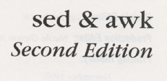 | Sed & awk  Second edition
 | Sommer MMIX  Bezeichnung des ersten Teils einer Folge | Sommer 2009
 | 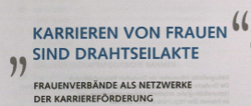 | "Karrieren von Frauen sind Drahtseilakte"  Frauenverbände als Netzwerke der Karriereförderung

